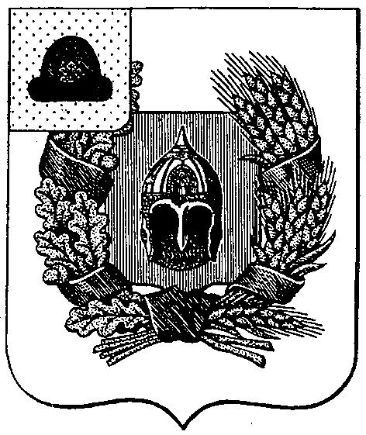

Совет депутатов Александро-Невского городского поселения
Александро-Невского муниципального района
Рязанской области

Совет депутатов городского поселения

Р Е Ш Е Н И Е

от 15 ноября 2017 года | р.п. Александро-Невский | № 25

О безвозмездной передаче имущества, находящегося в собственности муниципального образования – Александро-Невское городское поселение Александро-Невского муниципального района Рязанской области, в собственность муниципального образования – Александро-Невский муниципальный район Рязанской области

Рассмотрев обращение администрации Александро-Невского городского поселения Александро-Невского муниципального района Рязанской области о безвозмездной передаче имущества, находящегося в собственности муниципального образования – Александро-Невское городское поселение Александро-Невского муниципального района Рязанской области, в собственность муниципального образования – Александро-Невский муниципальный район Рязанской области, руководствуясь Федеральным законом от 06.10.2003 № 131-ФЗ «Об общих принципах организации местного самоуправления в Российской Федерации», решением Совета депутатов Александро-Невского городского поселения от 11.02.2013 года № 188 «Об утверждении Положения о порядке управления и распоряжения муниципальным имуществом в Александро-Невском городском поселении», Совет депутатов городского поселения РЕШИЛ:

1. Передать безвозмездно в собственность муниципального образования – Александро-Невский муниципальный район Рязанской области имущество, находящееся в собственности муниципального образования – Александро-Невское городское поселение Александро-Невского муниципального района Рязанской области, согласно приложения к настоящему решению.

2. Администрация Александро-Невского городского поселения Александро-Невского муниципального района Рязанской области осуществить юридические действия, связанные с передачей имущества, указанного в приложении к настоящему решению.

3. Направить данное решение на подписание главе Александро-Невского городского поселения.

4. Настоящее решение вступает в силу со дня его подписания.

Глава Александро-Невского городского
поселения, председатель Совета депутатов
Александро-Невского городского поселения В.А. Ушакова

Приложение
к решению Совета депутатов
Александро-Невского городского поселения
от 15.12.2017г. № 25

Перечень
объектов муниципальной собственности

№№  пп | Наименование  имущества | Описание имущества | Балансовая  стоимость,  руб. | Остаточная  стоимость,  руб. | Оценочная  стоимость,  руб.
1. | Автомобиль ВАЗ-21074 | Идентификационный номер ХТА21074062339349, год выпуска 2006, модель 21067, номер двигателя 8311200, кузов № 2339349, цвет – синий, паспорт ТС 63 МВ 957595 выдан 14.03.2006 г. | 166 413,00 | 0,00 | 21 579,00

